八年级海选1
一、填空。（每题5分，共计50分）
1、$±\sqrt{6}$ 2、4，2 3、 4、20 5、-1
6、232 7、锐角三角形 8、999998000001 9、120 10、8
二、计算题（每题6分，共计12分）
11、解：设s=1+3+5+7+9+…+1997+1999.......................................................................1分
S=1999+1997+…+9+7+5+3+1......................................................................2分
2s=2000×1000.......................................................................4分
S=1000000.......................................................................6分

12、解：s=1+5+5²+5³+…+5¹⁰⁰..................................2分
5s=5+5²+5³+…+5¹⁰⁰+5¹⁰¹...............4分
5s-s=5¹⁰¹-1 ................................5分
s=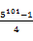...........................................................6分

三、解答题（第13题6分，第14题8分，第15题10分，第16题10分，第17题12分，第18题12分，共计58分）
13、解：=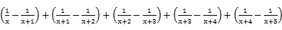.............1分
=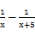........................2分
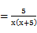..........................................................................................4分
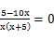...............................................................5分
x=...............................................................6分
14、三式相加得（a+b+c）+（）=72.................................2分
................4分
...............6分
又因为a、b、c均为正实数，所以a+b+c=8.............8分

- 解：设交换前行驶x千米，交换后行驶y千米：
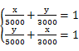.................................5分
解得x+y=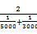=3750（千米）................................10分

16、解： （1）因为OB=OD，所以................................................................1分
因为OC=2OE，所以................................................................2分
所以................................................................4分
（2）因为................................................................5分
由（1）可知................................................................6分
连接OA，设
因为OB=OD，，故..............................................7分
因为OC=2OE，所以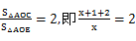...................................................8分
X=3................................................................9分
所以................................................................10分

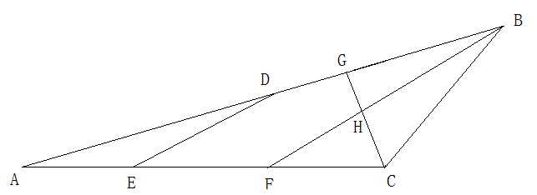
17、作BF∥DE交AC于F，作∠ACB的角平分线交AB于G，交BF于H.........................1分

则∠AED=∠AFB=∠CHF+∠C.........................2分
因为∠AED=90°+∠C，所以∠CHF=90°=∠CHB................................................................4分
又∠FCH=∠BCH，CH=CH....................................................................5分
所以△FCH≌△BCH............................................................6分
所以CF=CB=4.........................................................................................7分
所以AF=AC-CF=3.................................................................8分
因为AD=DB，BF∥DE.....................................................................................9分
所以AE=EF=1.5..................................................................................10分
所以CE=5.5..................................................................................12分

18、过A做BC垂线交BC于N，交BD于M..........................................................................1分
因为AB=AC，∠BAC=90°........................................................................................2分
所以∠BAM=∠DAM=∠C=45°
又因为AE⊥BD
所以∠1=∠2, .........................................................................................3分
所以Rt△ABM与Rt△CAF中
∠BAM =∠C，AB=AC，∠1=∠2
所以Rt△ABM≌ Rt△CAF（ASA）........................................................................................6分
所以AM=CF, .........................................................................................7分
所以△ADM与△CDF中，
AD=CD, ∠DAM=∠C, AM=CF
所以△ADM≌△CDF（SAS）........................................................................................10分
所以∠ADB =∠CDF.........................................................................................12分
